立法院議案關係文書

院總第1604號 | 委員 | 提案第 | 24401 | 號

案由：本院委員王定宇等17人，鑒於現行全民健康保險法施行細則第八條授權保險主管機關得自行認定居留證明文件，放寬非我國籍納保資格，逾越母法第九條規定。另全民健保保費部分為政府提供補助，屬社會福利支出，其對象應限於本國國民，各國皆然。本席等認為，為避免保險主管機關濫權放寬投保對象，造成健保資源使用不公現象，影響健保財務平衡，現行法有所疏漏之處，實有必要予以修正。爰提出「全民健康保險法部分條文」修正草案。是否有當？敬請公決。

說明：
一、現行全民健康保險法施行細則第八條第一項規定除列舉之居留證明文件外，授權保險主關機關得自行認定。保險主管機關前衛生署2009年以函釋公告放寬中國籍人士投保資格，以「非居留」事由來台停留經移民署發給中華民國臺灣地區入出境許可證（詳見附表一），為全民健康保險法施行細則（現行施行細則第八條第一項參照）所稱「經本保險主管機關認定得在臺灣地區長期居留之證明文件」，於台灣居留滿6個月後，成為保險對象參加全民健保。前引施行細則放寬非領有居留證明文件者得以加入全民健保，逾越母法第九條之規定。經查，近5年非本國籍人士（含中國（大陸））、港澳及無國籍國民參加全民健保料統計，中國籍（大陸）人士之醫療費用支出均超過保費收入（詳見附表二）。本席等認為，無論是外籍或中國籍（大陸）人士在臺灣期間，能否參加全民健康保險，應回歸現行法第九條之資格規定，自不可獨厚或獨漏某一非本國籍人士，為不合理之差別待遇。保險主管機關依據施行細則授權規定，以函釋公告放寬中國籍（大陸）人士投保資格，非就非本國籍人士參加全民健保資格為通盤考量且已逾越母法授權，違反法律保留原則。為避免保險主管機關濫權，除依照入出國移民法規定之居留證明文件之外，不應再授權保險主管機關自行認定，施行細則就「居留證明文件」定義規定應明定於母法較為妥當。（修正條文第九條）
二、按「國家為謀社會福利，應實施社會保險制度；國家為增進民族健康，應普遍推行衛生保健事業及公醫制度，憲法第一百五十五條及第一百五十七條分別定有明文。又憲法增修條文第十條第五項前段規定，國家應推行全民健康保險。全民健康保險法（下稱全民健保法）採強制納保並課被保險人繳納保險費之公法上金錢給付義務，並對於不同所得者，收取不同保險費，以符量能負擔之公平性，為全民健康保險賴以維繫之基礎。」（司法院大法官會議解釋第472號、第676號解釋文，全民健康保險法現行條文第一條第二項、第八條參照）合先敘明。再者，全民健保是強制性的社會保險，財務規劃自然須遵守保險收支平衡的危險共同體概念，因此應通盤檢討不同投保身分所涉及保費補助及負擔比例公平性問題，以維繫健保財務之穩健。全民健保保費部分為政府提供補助，屬社會福利支出，其對象應限於本國國民，各國皆然。非本國籍人士在台灣居留期，即使例外允許其參加我國全民健康保險，應摒除於政府補助之列，繳交全額保費方屬妥當，並增訂施行之過渡條款。（修正條文第十條、第二十七條、第一百零四條）

提案人：王定宇
連署人：王美惠 邱議瑩 余 天 高嘉瑜 周春米 何欣純 林宜瑾 吳玉琴 陳素月 吳思瑤 莊競程 劉建國 陳亭妃 林楚茵 林淑芬 吳琪銘
附表一
歷次放寬中國（大陸人士）人參加全民健保資格人數統計
單位：人 統計至：2018/12/31
日期 | 事由（期間） | 文號 | 人數 | 備註
2000/07/14 | 團聚（1個月）  再次團聚（6個月） | 衛署健保字第89040093號（中華民國台灣地區旅行證） | 86 | 衛署健保字第0930018813號（中華民國台灣地區入出境許可證─  單次或或一年逐次加簽入出境許可證）
2000/07/14 | 依親居留（依親居留證1年） | 同上 | 28671 | 同上  多次入出境許可證
2000/07/14 | 長期居留（長期居留證3年） | 同上 | 24117 | 同上  多次入出境許可證
2001/05/30 | 學術科技研究（1年） | 衛署健保字第09000326696號 | 29 | 單次或多次入出境許可證
2001/05/30 | 產業科技研究（甲類：6個月。乙類：1年。） | 同上 | 1 | 單次或多次入出境許可證
2005/07/01 | 探親(二)（長期探親，6個月） | 衛署健保字第0940026383號 | 2 | 詳參說明1、5。  單次入出境許可證
2006/01/02 | 隨行團聚（1年） | 衛署健保字第0940068264號 | 144 | 包含外籍專業人士之配偶籍子女一至五年多次入出境許可證
2006/04/17 | 企業內部調動（3年） | 衛署健保字第0950013991號 | 19 | 單次入出境許可證或一年至三年逐次加簽或多次入出境許可證（有必要）
2009/08/25 | 投資經營管理（1年） | 衛署健保字第0982600305號 | 51 | 單次入出境許可證或一年至三年逐次加簽或多次入出境許可證（有必要）
2009/08/25 | 陪同來台(一)（期間和申請者相同6個月、1年、3年） | 同上 | 56 | 詳參說明6  單次入出境許可證或一年至三年逐次加簽或多次入出境許可證（有必要）
2009/10/01 | 探親(三)（長期探親，6個月） | 衛署健保字第0982600305號 | 622 | 詳參說明2、5。  單次入出境許可證
2009/10/01 | 探親(四)（長期探親，6個月） | 同上 | 329 | 詳參說明3、5。  單次入出境許可證
2009/10/01 | 探親(五)（長期探親，6個月） | 同上 | 2 | 詳參說明4、5。  單次入出境許可證
總計 |  |  | 54129
資料來源：衛生福利部中央健康保險署提供
20200311立法委員王定宇國會辦公室整理製表
說明：
1.探親(二)：臺灣地區人民收養大陸地區之20歲以下養子女。
2.探親(三)：大陸配偶之大陸親生子女，年齡在16歲以下，或16歲以下曾申請來臺探親，年齡在16歲以上、20歲以下者。
3.探親(四)：臺灣地區人民之親生子女，年齡在20歲以下者。
4.探親(五)：大陸地區人民之親生子女，為現在婚姻關係存續中之臺灣地區人民收養，年齡在20歲以下者。
5.依據「大陸地區人民進入台灣地區許可辦法」第24條第1項第1款申請者為(二)、(四)、(五)，依同辦法第1項第2款申請者為(三)，均為長期探親，期間為6個月。
6.陪同來台(一)為投資經營管理、學術科技研究、產業科技研究、跨國企業內部調動申請者之配偶、未成年子女。

附表二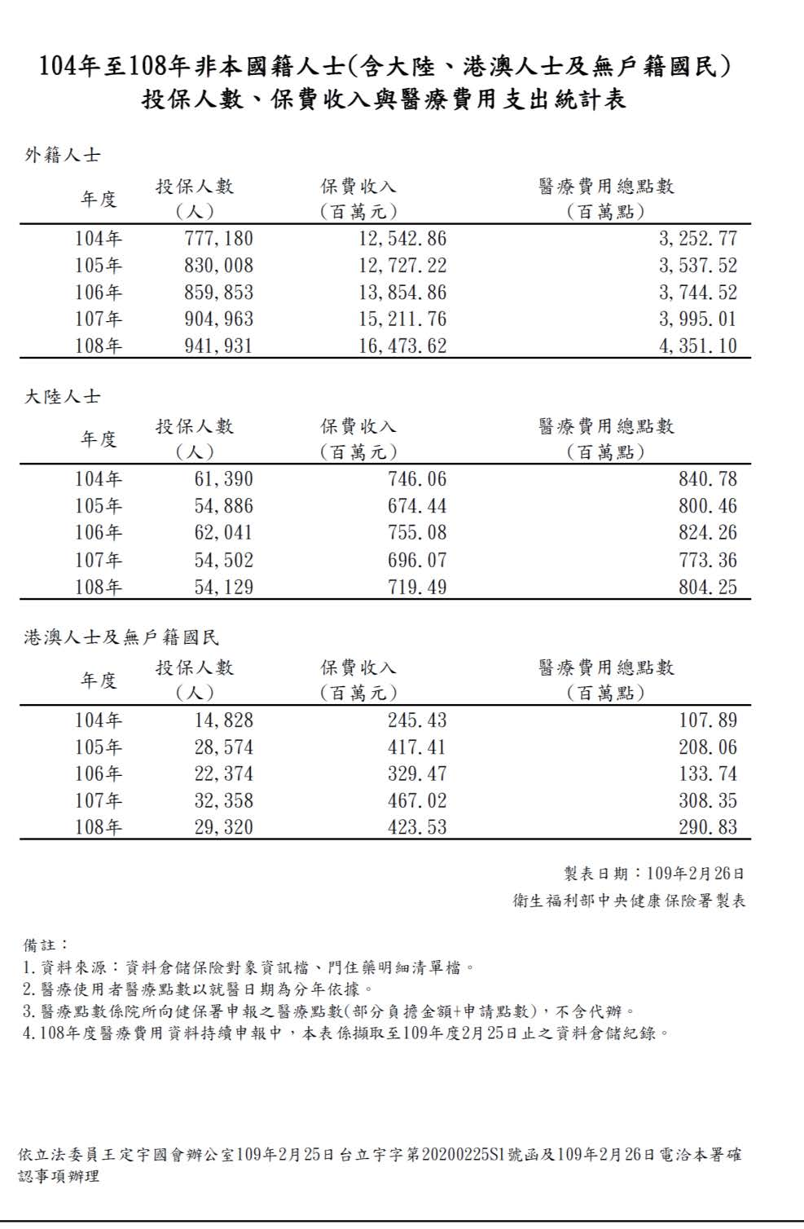

全民健康保險法部分條文修正草案對照表
修正條文 | 現行條文 | 說明
第九條 除前條規定者外，在臺灣地區居留領有證明文件，並符合下列各款資格之一者，亦應參加本保險為保險對象：  一、在臺居留滿六個月。  二、有一定雇主之受僱者。  三、在臺灣地區出生之新生嬰兒。  前項居留證明文件，指臺灣地區依親居留證、臺灣地區長期居留證、臺灣地區居留證、臺灣地區居留入出境證、外僑居留證、外僑永久居留證。 | 第九條 除前條規定者外，在臺灣地區領有居留證明文件，並符合下列各款資格之一者，亦應參加本保險為保險對象：  一、在臺居留滿六個月。  二、有一定雇主之受僱者。  三、在臺灣地區出生之新生嬰兒。 | 一、為非本國籍人士加保資格更臻明確，第一項文字酌為修正。  二、現行法第九條就非本國籍人士，無論是外籍或中國籍（大陸）在臺灣居留期間，能否參加全民健康保險之資格條件，為列舉式之規定。保險主管機關就所謂居留證明文件之判斷，自不可獨厚或獨漏某一非本國籍人士，為不合理之差別待遇。2009年保險主管機關依據施行細則授權規定，以函釋公告放寬中國籍（大陸）人士投保資格，讓以非「居留」事由申請入境者：如探親(二)、(三)、(三)等（附表二請參考），亦取得加保資格。而非就非本國籍人士參加全民健保資格為通盤考量且已逾越母法授權，違反法律保留原則。  三、為避免保險主管機關濫權認定，除依照入出國移民法規定之居留證明文件之外，不應再授權保險主管機關自行認定，施行細則就「居留證明文件」定義規定應明定於母法較為妥當。爰於現行條文第九條增訂第二項如修正條文所示。
第十條 被保險人區分為下列六類：  一、第一類：  (一)政府機關、公私立學校之專任有給人員或公職人員。  (二)公、民營事業、機構之受僱者。  (三)前二目被保險人以外有一定雇主之受僱者。  (四)雇主或自營業主。  (五)專門職業及技術人員自行執業者。  二、第二類：  (一)無一定雇主或自營作業而參加職業工會者。  (二)參加海員總工會或船長公會為會員之外僱船員。  三、第三類：  (一)農會及水利會會員，或年滿十五歲以上實際從事農業工作者。  (二)無一定雇主或自營作業而參加漁會為甲類會員，或年滿十五歲以上實際從事漁業工作者。  四、第四類：  (一)應服役期及應召在營期間逾二個月之受徵集及召集在營服兵役義務者、國軍軍事學校軍費學生、經國防部認定之無依軍眷及在領卹期間之軍人遺族。  (二)服替代役期間之役齡男子。  (三)在矯正機關接受刑之執行或接受保安處分、管訓處分之執行者。但其應執行之期間，在二個月以下或接受保護管束處分之執行者，不在此限。  五、第五類：合於社會救助法規定之低收入戶成員。  六、第六類：  (一)榮民、榮民遺眷之家戶代表。  (二)第一款至第五款及本款前目被保險人及其眷屬以外之家戶戶長或代表。  (三)符合前條第一項第一款規定，無職業且無法以眷屬資格隨同被保險人投保者。  前項第三款第一目實際從事農業工作者及第二目實際從事漁業工作者，其認定標準及資格審查辦法，由中央農業主管機關會同主管機關定之。 | 第十條 被保險人區分為下列六類：  一、第一類：  (一)政府機關、公私立學校之專任有給人員或公職人員。  (二)公、民營事業、機構之受僱者。  (三)前二目被保險人以外有一定雇主之受僱者。  (四)雇主或自營業主。  (五)專門職業及技術人員自行執業者。  二、第二類：  (一)無一定雇主或自營作業而參加職業工會者。  (二)參加海員總工會或船長公會為會員之外僱船員。  三、第三類：  (一)農會及水利會會員，或年滿十五歲以上實際從事農業工作者。  (二)無一定雇主或自營作業而參加漁會為甲類會員，或年滿十五歲以上實際從事漁業工作者。  四、第四類：  (一)應服役期及應召在營期間逾二個月之受徵集及召集在營服兵役義務者、國軍軍事學校軍費學生、經國防部認定之無依軍眷及在領卹期間之軍人遺族。  (二)服替代役期間之役齡男子。  (三)在矯正機關接受刑之執行或接受保安處分、管訓處分之執行者。但其應執行之期間，在二個月以下或接受保護管束處分之執行者，不在此限。  五、第五類：合於社會救助法規定之低收入戶成員。  六、第六類：  (一)榮民、榮民遺眷之家戶代表。  (二)第一款至第五款及本款前目被保險人及其眷屬以外之家戶戶長或代表。  前項第三款第一目實際從事農業工作者及第二目實際從事漁業工作者，其認定標準及資格審查辦法，由中央農業主管機關會同主管機關定之。 | 一、新增第一項第六款第三目。  二、現行施行細則第八條第三項規定：符合本法第九條第一款規定，如無職業且無法以眷屬資格隨同被保險人投保者，應以本法第十條第一項第六款第二目被保險人身分參加本保險。本席等認為，應於母法定之。爰於現行條文第一項第六款增訂之，並配合第九條修正酌作文字修正。
第二十七條 第十八條及第二十三條規定之保險費負擔，依下列規定計算之：  一、第一類被保險人：  (一)第十條第一項第一款第一目被保險人及其眷屬自付百分之三十，投保單位負擔百分之七十。但私立學校教職員之保險費，由被保險人及其眷屬自付百分之三十，學校負擔百分之三十五，其餘百分之三十五，由中央政府補助。  (二)第十條第一項第一款第二目及第三目被保險人及其眷屬自付百分之三十，投保單位負擔百分之六十，其餘百分之十，由中央政府補助。  (三)第十條第一項第一款第四目及第五目被保險人及其眷屬自付全額保險費。  二、第二類被保險人及其眷屬自付百分之六十，其餘百分之四十，由中央政府補助。  三、第三類被保險人及其眷屬自付百分之三十，其餘百分之七十，由中央政府補助。  四、第四類被保險人：  (一)第十條第一項第四款第一目被保險人，由其所屬機關全額補助。  (二)第十條第一項第四款第二目被保險人，由中央役政主管機關全額補助。  (三)第十條第一項第四款第三目被保險人，由中央矯正主管機關及國防部全額補助。  五、第五類被保險人，由中央社政主管機關全額補助。  六、第十條第一項第六款第一目之被保險人所應付之保險費，由行政院國軍退除役官兵輔導委員會補助；眷屬之保險費自付百分之三十，行政院國軍退除役官兵輔導委員會補助百分之七十。  七、第十條第一項第六款第二目之被保險人及其眷屬自付百分之六十，中央政府補助百分之四十。  八、第十條第一項第六款第三目之被保險人及其眷屬應自付全額保險費。 | 第二十七條 第十八條及第二十三條規定之保險費負擔，依下列規定計算之：  一、第一類被保險人：  (一)第十條第一項第一款第一目被保險人及其眷屬自付百分之三十，投保單位負擔百分之七十。但私立學校教職員之保險費，由被保險人及其眷屬自付百分之三十，學校負擔百分之三十五，其餘百分之三十五，由中央政府補助。  (二)第十條第一項第一款第二目及第三目被保險人及其眷屬自付百分之三十，投保單位負擔百分之六十，其餘百分之十，由中央政府補助。  (三)第十條第一項第一款第四目及第五目被保險人及其眷屬自付全額保險費。  二、第二類被保險人及其眷屬自付百分之六十，其餘百分之四十，由中央政府補助。  三、第三類被保險人及其眷屬自付百分之三十，其餘百分之七十，由中央政府補助。  四、第四類被保險人：  (一)第十條第一項第四款第一目被保險人，由其所屬機關全額補助。  (二)第十條第一項第四款第二目被保險人，由中央役政主管機關全額補助。  (三)第十條第一項第四款第三目被保險人，由中央矯正主管機關及國防部全額補助。  五、第五類被保險人，由中央社政主管機關全額補助。  六、第十條第一項第六款第一目之被保險人所應付之保險費，由行政院國軍退除役官兵輔導委員會補助；眷屬之保險費自付百分之三十，行政院國軍退除役官兵輔導委員會補助百分之七十。  七、第十條第一項第六款第二目之被保險人及其眷屬自付百分之六十，中央政府補助百分之四十。 | 全民健保保費部分為政府提供補助，屬社會福利支出，其對象應限於本國國民，各國皆然。非本國籍人士在台灣居留期，即使例外允許其參加我國全民健康保險，應摒除於政府補助之列，繳交全額保費方屬妥當。因此應通盤檢討不同投保身分所涉及保費補助及負擔比例公平性問題，以維繫健保財務之穩健，爰增訂第一項第八款如正條文所示。
第一百零四條 本法施行日期，由行政院定之。  本法修正條文，除中華民國一百年六月二十九日修正之第十一條施行日期由行政院定之外，自公布日施行。  本法中華民國○年○月○日修正之條文施行前，已來臺就學，並依本法第九條第一款規定參加本保險之僑生及外籍學生，其保險費負擔依修正前條文計算，至該學位完成日止。 | 第一百零四條 本法施行日期，由行政院定之。  本法修正條文，除中華民國一百年六月二十九日修正之第十一條施行日期由行政院定之外，自公布日施行。 | 新增第三項。為修正條文信賴保護之過渡條款，針對已納保之僑生及外籍生仍適用修正前之保費至其學位完成日止。

